东莞市绿洲五金科技有限公司建设项目

竣工环境保护自主验收监测报告表

建设单位：东莞市绿洲五金科技有限公司

编制单位：东莞市绿洲五金科技有限公司

2020年10月07日
建设单位：东莞市绿洲五金科技有限公司
法人代表：王楚娟
电 话：13480002575
地 址：东莞市大岭山镇大塘村拥军路125号4栋203室

表一 建设项目基本情况
建设项目名称 | 东莞市绿洲五金科技有限公司建设项目
建设单位名称 | 东莞市绿洲五金科技有限公司
建设项目性质 | 新建 √ 扩建 技改 迁建
建设地点 | 东莞市大岭山镇大塘村拥军路125号4栋203室  （北纬22°52'53.98"，东经113°49'13.80"）
主要产品名称 | 锌合金外壳、铝制外壳、自用模具
设计生产能力 | 年加工生产锌合金外壳350万套、铝制外壳800万套、自用模具9吨
实际生产能力 | 年加工生产锌合金外壳350万套、铝制外壳800万套、自用模具9吨
建设项目环评时间 | 2019年10月 | 开工建设时间 | 2019年11月
调试时间 | 2019年12月 | 验收现场监测时间 | 2019年12月23、24日
环评报告表  审批部门 | 东莞市生态环境局 | 环评报告表  编制单位 | 东莞市鸿诚环保科技  有限公司
环保设施设计单位 |  | 环保设施施工单位
投资总概算 | 50（万元） | 环保投资总概算 | 6.5（万元） | 比例 | 13%
实际总概算 | 50（万元） | 环保投资 | 6.5（万元） | 比例 | 13%
验收监测依据 | 1.1《中华人民共和国环境保护法》，（2015年1月1日起施行）；  1.2《中华人民共和国环境影响评价法》，（2016年9月1日起施行）；  1.3《中华人民共和国大气污染防治法》，（2016年1月1日施行）；  1.4《中华人民共和国环境噪声污染防治法》，（1997年3月1日起施行，2018年12月29日修正）；  1.5《建设项目环境保护管理条例》，（2017年10月1日起施行）；  1.6《建设项目竣工环境保护验收暂行办法》，（2017年11月22日起施行）；  1.7广东省环境保护厅《关于转发环境保护部<建设项目竣工环境保护验收暂行办法>的函》（粤环函[2017]1945号）（2017年12月31日起施行）；  1.8转发广东省环境保护厅《关于转发环境保护部〈建设项目竣工环境保护验收暂行办法〉的函》的通知（东环办函[2018]4号）（2018年1月8日起施行）；  1.9《建设项目竣工环境保护验收技术指南 污染影响类》（2018年5月16日起施行）；  1.10《关于东莞市绿洲五金科技有限公司建设项目环境影响报告表的批复》（东环建〔2019〕23599号）；  1.11《固定污染源监测质量保证与质量控制技术规范（试行）》  （HJ/T 373-2007）；  1.12《大气污染物排放限值》(DB 44/27-2001)；  1.13《工业炉窑大气污染物排放标准》(GB 9078-1996)；  1.14《工业企业厂界环境噪声排放标准》（GB 12348-2008）。
续上表：
验收监测评价标准、标号、级别、限值 | ①熔化、打标工序废气执行《工业炉窑大气污染物排放标准》  (GB 9078-1996)中表2 金属熔化炉二级排放限值标准与《大气污染物排放限值》(DB 44/27-2001)第二时段二级排放限值标准的较严值标准。  ②厂界噪声执行《工业企业厂界环境噪声排放标准》（GB 12348-2008）3类排放限值标准

表二 工程建设内容、原辅材料消耗及主要工艺流程
工程建设内容：
项目总投资50万元，占地面积910平方米，建筑面积910平方米，主要加工生产锌合金外壳350万套/年、铝制外壳800万套/年、自用模具9吨/年。
原辅材料消耗：
项目主要原辅材料一览表
序号 | 名称 | 耗用量 | 备注
1 | 锌合金 | 200吨/年 | 外购
2 | 铝材 | 30吨/年 | 外购
3 | 切削液 | 0.2吨/年 | 外购
4 | 火花油 | 0.2吨/年 | 外购
5 | 钢材 | 10吨/年 | 外购

项目生产工艺流程简述(图示):
项目运营期主要从事锌合金外壳、铝制外壳的加工生产。
1、锌合金外壳生产工艺流程：
锌合金
熔化
G₁
压铸
N
去水口
N、S₁
人工品检
包装出货
S₂
S₄
污染物说明：
G₁为烟尘；
N为噪声；
S₁为金属边角料、S₂为废包装材料、S₄为次品。
工艺流程说明
熔化：项目将外购回来的锌合金倒入熔炉中进行熔化。项目熔化工序在约410℃的条件下进行，熔炉使用电能，不会产生燃料燃烧废气。该工序产生金属烟尘。
压铸：将熔化后的合金液倒入压室内，以高速充填钢制模具的型腔，并使合金属液在压力下凝固而形成铸件。项目压铸机使用电能，压铸机主要是把熔好的合金溶液压出成为产品，压铸工序不会产生颗粒气体的污染物，产生噪声。
去水口：项目使用超声波去水口机对压铸后的工件进行去水口，主要去除多余的边角。该工序产生金属边角料和噪声。
人工品检：项目通过人工在人工品检台上进行品检。该工序产生次品。
包装出货：成品经包装后即可出货，该工序产生废包装材料。
续上表：
2、铝制外壳生产工艺流程：
铝材
N、G₁
精雕
人工品检
打标
包装出货
S₂
S₁、G₂、N、S₃
切割
N、S₁、S₃
S₄
污染物说明：
G₁为烟尘；G₂为金属碎屑；N为噪声；S₁为金属边角料、S₂为废包装材料、S₃为原料罐、S₄为次品。
工艺流程说明
切割：项目使用切割机对外购回厂的铝材进行切割。切割机需使用润滑剂对设备进行润滑，该润滑剂为切削液添加水混合液，在设备内循环使用，定期补充损耗量，不外排。该工序产生金属边角料、切削液罐和噪声。
精雕：项目使用单头数控高光机、单头数控精雕机对切割后的工件进行精雕，其中单头精雕机需使用润滑剂对设备进行润滑，该润滑剂为切削液添加水混合液，在设备内循环使用，定期补充损耗量，不外排。该工序产生金属边角料、金属碎屑、切削液罐和噪声。
人工品检：项目通过人工在人工品检台上进行品检。该工序产生次品。
打标：项目使用镭雕机对品检合格的工件上打上商标。该工序产生少量烟尘和噪声。
包装出货：成品经包装后即可出货，该工序产生废包装材料。
3、模具生产工艺流程：
钢材
机制加工
N、S₁、G₂、S₃
应用于压铸工序
污染物说明：
G₂为金属碎屑； N为噪声；S₁为金属边角料；S₃为原料罐。
工艺流程说明
机制加工：使用火花机、磨床将外购回厂的钢材进行一系列机制加工处理，机制加工过程中火花机需使用火花油进行润滑、冷却。火花油在设备内循环使用，定期补充损耗量，不外排；该工序产生金属碎屑、金属边角料、废火花油罐和噪声。
说明：根据建设方申报及现场勘察，本项目生产过程中项目不涉及电镀、阳极氧化等工艺。若更改生产工艺，需另行向环保部门申报。

表三 主要污染源、污染物处理和排放
主要污染源、污染物处理和排放
3.1 废水
生活污水：项目员工生活污水排放量为405t/a，主要为污染物COD_{cr}、BOD₅、SS、NH₃-N等。根据东莞市大岭山污水处理厂规划总图可知，项目所在区域可接入市政管网。项目生活污水经三级化粪池预处理，达到广东省《水污染物排放限值》（DB 44/26-2001）第二时段三级标准后排放至市政污水管网，然后引至东莞市大岭山污水处理厂处理后达到《城镇污水处理厂污染物排放标准》（GB 18918-2002）一级B标准后排放。项目产生的生活污水经处理后水污染物得到一定量消减，减轻了污水排放对纳污水体的污染负荷。
水喷淋废水：项目水喷淋废水经收集后交有资质零星废水回收公司回收处理，不外排。
切削液添加水：项目切削液添加水循环使用，定期补充损耗量，不外排。
冷却用水：项目冷却用水循环使用，定期补充损耗量，不外排。
本次验收生活污水不作监测。
3.2 废气
机制加工、精雕工序：项目在使用磨床、铣床等设备对工件进行机制加工和精雕过程中会产生少量的金属碎屑，其颗粒较大，质量较重，拟通过自然沉降下落到收集槽内，不易飘散在空气中形成粉尘，车间内粉尘浓度未超过《工作场所有害因素职业接触限值-化学有害因素》（GBZ 2.1-2007）表2中（其他粉尘）的最高容许浓度，不会对周围空气环境产生明显影响。
熔化、打标工序：项目熔化锌合金和打标过程中会产生一定量含颗粒气体的污染物。根据前面工程分析，项目熔化、打标工序产生的烟尘经收集后引至水喷淋装置处理后高空排放，其排放浓度可达到广东省《大气污染物排放限值》（DB 44/27-2001）第二时段二级标准和《工业炉窑大气污染物排放标准》（GB 9078－1996）表二中金属熔化炉二级标准较严值，对周围的环境不会产生明显影响。项目应给工人配备必要的劳保防护用品，确保车间空气质量满足《工作场所有害因素职业接触限值》（GBZ 2.1-2007）要求。采取以上措施后，对周围环境影响较小。
3.3 噪声
项目的主要噪声为：普通加工机械的运行噪声；机械通风所用通风机运行时产生的噪声。项目采取必要的隔声、吸声、减震等措施，使项目噪声对周围声环境影响不大。
为进一步减少噪声对厂房外周围环境的影响，建议采取以下具体的降噪措施：
①合理布局，重视总平面布置
尽量将高噪声设备布置在厂房中间，远离厂界的同时选择距离项目附近敏感点最远的位置；对有强噪声的车间，考虑利用建筑物、构筑物来阻隔声波的传播，减少对周围环境的影响。

续上表：
②防治措施
A、在设备选型方面，在满足工艺生产的前提下，选用精度高、装配质量好、噪声低的设备；对于某些设备运行时由振动产生的噪声，应对设备基础进行隔振、减振，以此减少噪声。
B、重视厂房的使用状况，尽量采用密闭形式，少开门窗，防止噪声对外传播，其中靠厂界的厂房其一侧墙壁应避免打开门窗；厂房内使用隔声材料进行降噪，并在其表面铺覆一层吸声材料，可进一步削减噪声强度。
③加强管理建立设备定期维护、保养的管理制度，以防止设备故障形成的非生产噪声，同时确保环保措施发挥最有效的功能；加强职工环保意识教育，提倡文明生产，防止人为噪声；对于厂区内流动声源（汽车），应强化行车管理制度，严禁鸣号，进入厂区低速行使，最大限度减少流动噪声源。
④生产时间安排
尽可能地安排在昼间进行生产，若夜间必须生产应控制夜间生产时间，特别夜间应停止高噪声设备，减少机械的噪声影响，同时减少夜间交通运输活动。
在实行以上措施后，可以大大减轻生产噪声对周围环境的影响，项目厂界能噪声符合《工业企业厂界环境噪声排放标准》（GB 12348-2008）3类标准，项目噪声不会对周边环境产生明显影响。
续上表：
附项目平面四置图：

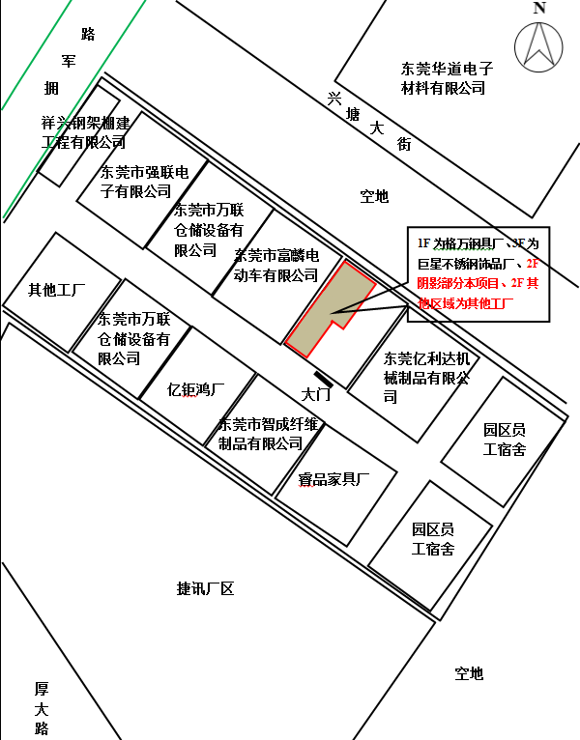
熔化、打标工序废气排放口

表四 建设项目环境影响报告表主要结论及审批部门审批决定：
3.4固体废物
生活垃圾：项目员工生活垃圾纳入镇区环卫清运系统统一处理，并对垃圾堆放点进行消毒，消灭害虫，避免散发恶臭，孳生蚊蝇。因此，该建设单位产生的生活垃圾经处理后不会直接对环境造成明显不利影响。
一般工业固体废物：项目包装过程中产生废包装材料交专业公司回收处理。
4.1污染源影响评价结论
4.1.1水污染源影响评价结论
生活污水：项目员工生活污水主要污染物为COD_{cr}、BOD₅、SS、NH₃-N等。根据东莞市大岭山污水处理厂规划总图可知，项目所在区域可接入市政管网。项目生活污水经三级化粪池预处理后，达到广东省《水污染物排放限值》（DB 44/26-2001）第二时段三级标准排放至市政污水管网，然后引至东莞市大岭山污水处理厂处理后达到《城镇污水处理厂污染物排放标准》（GB 18918-2002）一级B标准后排放。项目产生的生活污水经处理后水污染物得到一定量消减，减轻了污水排放对纳污水体的污染负荷。
水喷淋废水：项目水喷淋废水经收集后交有资质零星废水回收公司回收处理，不外排。
切削液添加水：项目切削液添加水循环使用，定期补充损耗量，不外排。
冷却用水：项目冷却用水循环使用，定期补充损耗量，不外排。
本次验收生活污水不作监测。
4.1.2大气污染源影响评价结论
机制加工、精雕工序：项目在使用磨床、铣床等设备对工件进行机制加工和精雕过程中会产生少量的金属碎屑，其颗粒较大，质量较重，通过自然沉降下落到收集槽内，不易飘散在空气中形成粉尘，车间内粉尘浓度未超过《工作场所有害因素职业接触限值-化学有害因素》（GBZ 2.1-2007）表2中（其他粉尘）的最高容许浓度，不会对周围空气环境产生明显影响。
熔化、打标工序：项目熔化锌合金和打标过程中会产生一定量含颗粒气体的污染物。根据前面工程分析，项目熔化、打标工序产生的烟尘经收集后引至水喷淋装置处理后高空排放，则经收集处理后的烟尘排放浓度可达到广东省《大气污染物排放限值》
（DB 44/27-2001）第二时段二级标准和《工业炉窑大气污染物排放标准》（GB 9078－1996）表二中金属熔化炉二级标准较严值，对周围的环境不会产生明显影响。项目应给工人配备必要的劳保防护用品，确保车间空气质量满足《工作场所有害因素职业接触限值》
（GBZ 2.1-2007）要求。采取以上措施后，对周围环境影响较小。
4.1.3声污染源影响评价结论
通过对噪声源采取适当降噪、墙体隔音、减振、吸声、消音等治理措施，使得项目边界噪声达到《工业企业厂界环境噪声排放标准》(GB 12348-2008)3类标准要求，对周围环境影响较小。
4.2环境影响评价建议
1、根据环评要求，落实“三废治理”费用，做到专款专用，项目实施后应保证足够的环保资金，确保污染防治措施有效地运行，保证污染物达标排放；
2、加强环境管理和宣传教育，提高员工环保意识；
续上表：
3、搞好厂区的绿化、美化、净化工作；
4、建立健全一套完善的环境管理制度，并严格按管理制度执行；
5、加强生产管理，实施清洁生产，从而减少污染物的产生量；
6、关心并积极听取可能受项目环境影响的附近居民等人员；单位的反映，定期向项目最高管理者和当地环保部门汇报项目环境保护工作的情况，同时接受当地环境保护部门的监督和管理。遵守有关环境法律；法规，树立良好的企业形象，实现经济效益与社会效益；环境效益相统一；
7、作好防范措施，防治废气、噪声扰民；一旦出现相关投诉，项目应立即停止生产并协调处理相关投诉，采取有效措施；
8、企业要定期或不定期委托具有监测能力和资格单位对项目的有组织或无组织排放情况进行监测，以便掌握项目污染及达标排放情况，一旦出现有投诉影响人体健康或污染物排放超过国家和地方有关环保标准，应及时停产并对环保设施进行检修。
9、今后若企业的生产工艺发生变化或生产规模扩大；生产技术更新改造，都必须重新进行环境影响评价，并征得环保部门审批同意后方可实施。
4.3审批部门审批意见
环境影响报告表的批复详见附件。

表五 验收监测质量保证及质量控制
5.1 质量控制措施
（1）验收监测在工况稳定、生产负荷和污染治理设施负荷达到设计能力的75%以上时进行。
（2）监测过程严格按各项污染物监测方法和其他有关技术规范进行。
（3）监测人员持证上岗，所用计量仪器均应经过计量部门检定合格并在有效期内使用。
（4）样品采集不少于10%的平行样；实验室分析过程加不少于10%的平行样；对可以得到标准样品或质量控制样品的项目，在分析的同时做10%质控样品分析；对无标准样品或质控样品的项目，且可进行加标回收测试的，在分析的同时做10%加标回收样品分析。
（5）废气采样分析系统在采样前进行气路检查、流量校准，确保整个采样过程中分析系统的气密性和计量准确性；尽量避免被测排放物中共存污染物对分析的交叉干扰；被测排放物的浓度在仪器量程的有效范围（即30%～70%之间）；烟气监测（分析）仪器在测试前按监测因子分别用标准气体和流量计对其进行标定，在测试时应保证其采样流量的准确。
（6）有机物气体的采集，每天应在采样现场至少进行一次加标回收监测。使用两套完全相同的采样装置，一套加标，另一套不加标，同时采集两份气体样品，送实验室分析结果并计算加标回收率。
（7）对吸附法采集废气样品，将两支吸附管（瓶）串联测试其吸附效率，每天至少进行一次吸附效率测定。

（8）监测数据执行三级审核制度。

5.2 监测分析方法及监测仪器
监测  要素 | 监测项目 | 监测方法 | 检测设备 | 检出限
废气 | 颗粒物 | 《固定污染源排气中颗粒物测定与气态污染物采样方法》GB/T 16157-1996 | GH-60E型自动烟尘烟气测试仪、AUW220D电子天平 | /
噪声 | 厂界环境  噪声 | 《工业企业厂界环境噪声排放标准》GB 12348-2008 | AWA5688多功能声级计、AWA6221A声校准器 | /

续上表：
5.3质控数据
5.3.1废气质控数据
（一）颗粒物标准滤筒恒重记录
项目名称 | 监测日期 | 单位 | 标准滤筒  原始质量 | 采样前标准  滤筒恒重 | 采样后标准  滤筒恒重 | 评定  标准 | 结果评价
颗粒物 | 2019.12.23 | g | 1.0932 | 1.0934 | 1.0934 | 原始  质量±0.0005 | 达标
颗粒物 | 2019.12.23 | g | 1.1783 | 1.1784 | 1.1784 | 原始  质量±0.0005 | 达标
颗粒物 | 2019.12.24 | g | 1.1873 | 1.1873 | 1.1871 | 原始  质量±0.0005 | 达标
颗粒物 | 2019.12.24 | g | 1.2748 | 1.2750 | 1.2747 | 原始  质量±0.0005 | 达标
（二）颗粒物现场空白（滤筒）
项目名称 | 监测日期 | 单位 | 滤筒初始恒重 | 现场空白滤筒恒重 | 滤筒增量 | 评定  标准 | 结果评价
颗粒物 | 2019.12.23 | g | 1.1234 | 1.1236 | 0.0002 | ＜0.0005 | 达标
颗粒物 | 2019.12.23 | g | 0.8929 | 0.8928 | -0.0001 | ＜0.0005 | 达标
颗粒物 | 2019.12.24 | g | 0.9318 | 0.9320 | 0.0002 | ＜0.0005 | 达标
颗粒物 | 2019.12.24 | g | 1.1215 | 1.1218 | 0.0003 | ＜0.0005 | 达标
5.3.2 噪声质控数据
（一）噪声
项目名称 | 测量时间 |  | 校准声级[dB(A)] | 标准声级[dB(A)] | 示值误差[dB(A)] | 技术要求[dB(A)] | 是否合格
等效声级 | 2019.12.23 | 测量前 | 94.0 | 94.0 | 0.0 | ≤±0.5 | 合格
等效声级 | 2019.12.23 | 测量后 | 93.9 | 94.0 | -0.1 | ≤±0.5 | 合格
等效声级 | 2019.12.24 | 测量前 | 94.0 | 94.0 | 0.0 | ≤±0.5 | 合格
等效声级 | 2019.12.24 | 测量后 | 93.8 | 94.0 | -0.2 | ≤±0.5 | 合格

表六 验收监测内容
验收项目、监测点位及监测因子、监测频次见表6-1。
表6-1 验收项目、监测点位及监测因子、频次一览表
验收项目 | 监测因子 | 监测点位 | 监测频次
熔化、打标工序废气排放口 | 颗粒物 | 于废气排放口处布设一个监测点位 | 连续监测2天，  每天监测3次
噪声 | 厂界噪声（昼间） | 项目厂界南、西、北侧 | 连续监测2天，  每天监测1次

表七 生产工况及结果
验收监测期间生产工况记录：
东莞市绿洲五金科技有限公司建设项目设施运行、生产情况基本稳定。在2019年12月23、24日这两天，熔化、打标工序正常生产，处理设施运行正常，生产负荷和污染治理设施负荷达到设计能力的75%以上，满足该项目验收监测要求。
验收监测结果：
7.1 烟尘废气
监测点位 | 排气筒  高度  （米） | 监测时间 | 样品编号 | 监测项目及监测结果
 |  |  |  | 颗粒物
 |  |  |  | 浓度  （mg/m³） | 速率  （kg/h） | 风量  （m³/h）
熔化、打标工序废气排放口 | 18 | 2019年  12月23日 | HJ191223821-  HJ191223823 | 23.8 | 0.22 | 9205
熔化、打标工序废气排放口 | 18 | 2019年  12月23日 | HJ191223824-  HJ191223826 | 28.4 | 0.27 | 9339
熔化、打标工序废气排放口 | 18 | 2019年  12月23日 | HJ191223827-  HJ191223829 | 26.5 | 0.25 | 9282
熔化、打标工序废气排放口 | 18 | 2019年  12月24日 | HJ191224821-  HJ191224823 | 26.4 | 0.25 | 9315
熔化、打标工序废气排放口 | 18 | 2019年  12月24日 | HJ191224824-  HJ191224826 | 25.0 | 0.23 | 9178
熔化、打标工序废气排放口 | 18 | 2019年  12月24日 | HJ191224827-  HJ191224829 | 28.3 | 0.26 | 9338
执行标准：《工业炉窑大气污染物排放标准》  (GB 9078-1996)中表2 金属熔化炉二级排放限值与《大气污染物排放限值》(DB 44/27-2001) 第二时段二级排放限值的较严值 |  |  |  | 75& | 2.02* | ——
结果评价： |  |  |  | 达标 | 达标 | ——
注：①&表示工业炉窑排气筒高度达不到GB 9078-1996标准4.6.1、4.6.2和4.6.3的任何一项规定
时，其烟尘或有害污染物最高允许排放浓度，应按相应区域排放标准值的50％执行。
②*表示排气筒高度未高出周围200m半径范围的最高建筑5m以上时，其排放速率限值按标准表列对应排放速率限值的内插法计算结果的50%执行。

续上表：
7.2 噪声
（1）、监测方法
监测项目 | 方法依据 | 监测方法
厂界环境噪声 | GB 12348-2008 | 工业企业厂界环境噪声排放标准
（2）、执行标准：《工业企业厂界环境噪声排放标准》（GB 12348-2008）
3类排放限值：昼间65dB(A)
（3）、监测结果 单位：dB(A)
测点编号 | 监测点位 | 主要声源 | 监测值 |  | 评价
测点编号 | 监测点位 | 主要声源 | 2019-12-23（昼间） | 2019-12-24（昼间） | 评价
1# | 厂界南外1米处 | 生产噪声 | 62 | 61 | 达标
2# | 厂界西外1米处 | 生产噪声 | 63 | 64 | 达标
3# | 厂界北外1米处 | 生产噪声 | 61 | 62 | 达标
注：①噪声测量值低于相应噪声源排放标准限值，未进行背景噪声的测量及修正；
②厂界东面与外厂共厂界，未设监测点；
③监测点位于1F；
④由于企业夜间不进行生产（企业已出具相关证明），故夜间噪声不作监测。
点位分布示意图：▲表示噪声监测点
N
▲2#
本栋共3F
2F部分为本项目
▲3#
▲1#
外厂
园
区
外
厂
过道
空地
园区外厂

表八 验收监测结论及现场照片
验收监测结论：
1、①熔化、打标工序废气达到《工业炉窑大气污染物排放标准》(GB 9078-1996)中表2 金属熔化炉二级排放限值标准与《大气污染物排放限值》(DB 44/27-2001)第二时段二级排放限值标准的较严值标准。
②厂界噪声达到《工业企业厂界环境噪声排放标准》（GB 12348-2008）3类排放限值标准。
表8-1 环境保护“三同时”落实情况
项目 | 污染源 | 污染物 | 防治措施 | 验收要求 | 落实情况
大气污染物 | 熔化、打标工序 | 烟尘 | 设置集气装置收集后引至水喷淋装置处理后高空排放 | 达到《工业炉窑大气污染物排放标准》（GB 9078-1996）表二中金属熔化炉二级标准和广东省《大气污染物排放限值》（DB 44/27-2001）第二时段二级标准较严值 | 已落实
水污染物 | 生活污水 | CODcr  BOD5  SS  NH₃-N | 经三级化粪池预处理后排放到市政管道 | 达到广东省《水污染物排放限值》（DB 44/26-2001）第二时段三级标准后汇入市政管网准后排放 | 已落实
声污染物 | 生产设备、通风机、空压机 | 噪声 | 合理布局、稳固设备，安装消声器，设置隔音门窗，定期对各种机械设备进行维护与保养，适时添加润滑油，采取隔音、吸声、降噪措施 | 达到《工业企业厂界环境噪声排放标准》（GB 12348-2008）3类标准 | 已落实
固  体  废  物 | 一般固体废物 | 废包装材料 | 交专业公司回收处理 | 符合环保有关要求，对周围环境不会造成影响 | 已落实
附现场照片：

续上表：
附现场照片：
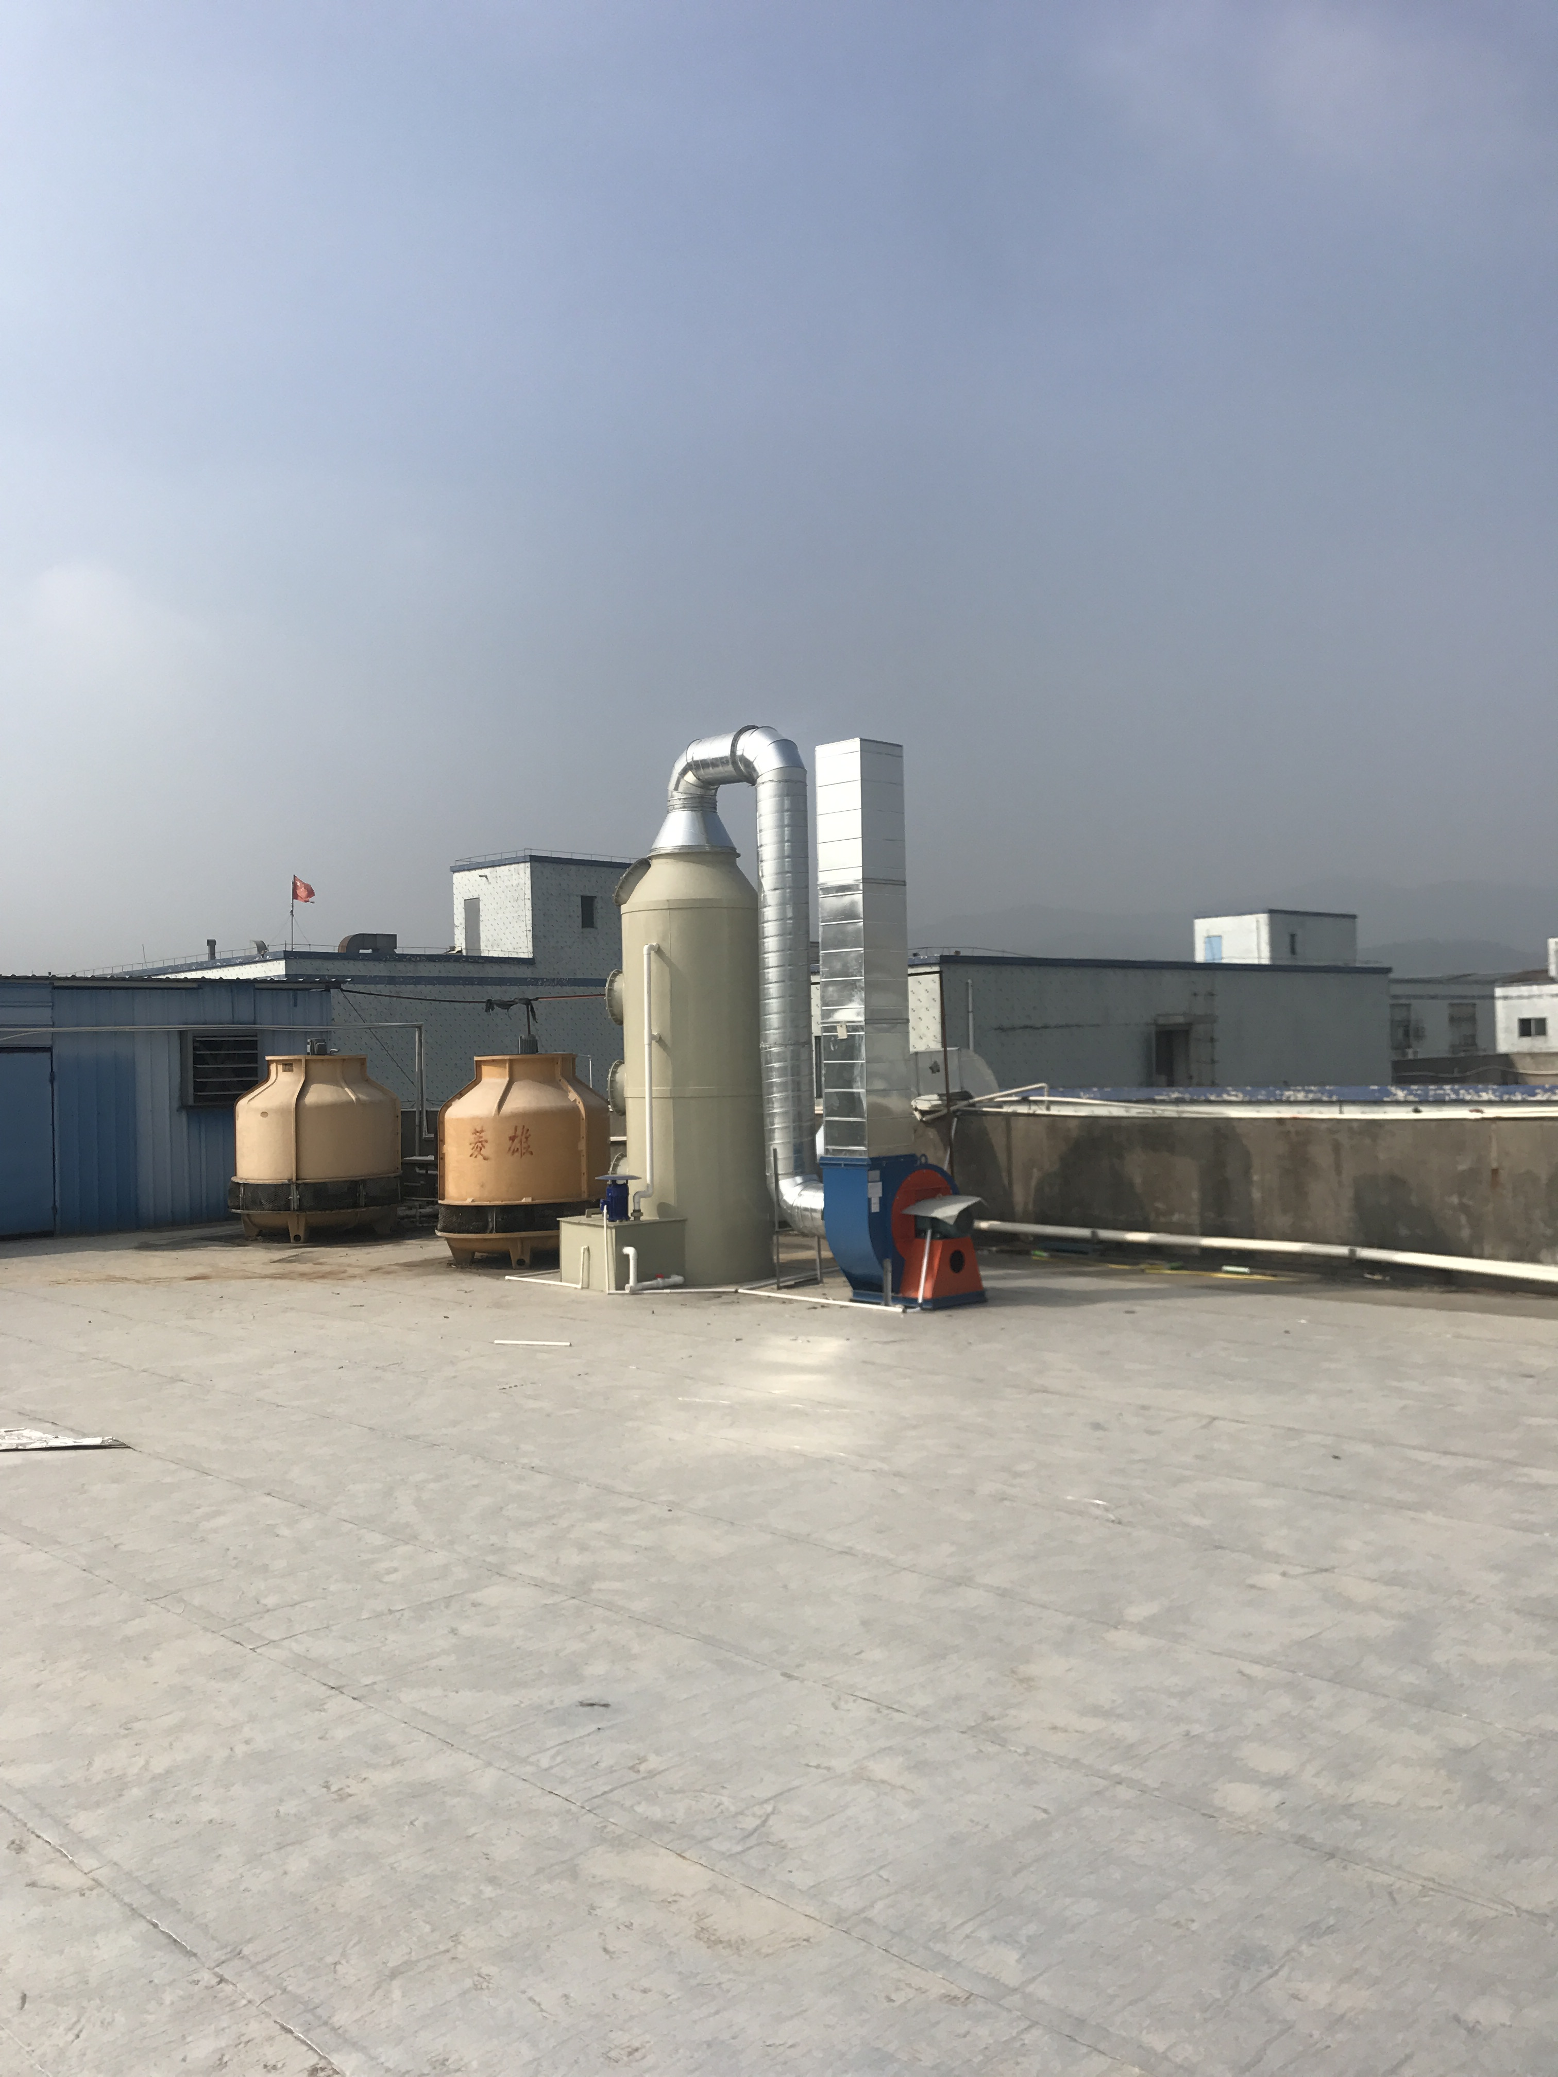
图8-1污染物处理设施照片
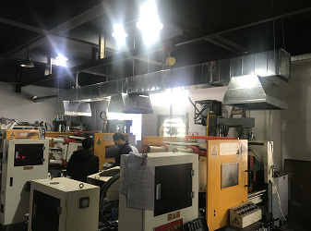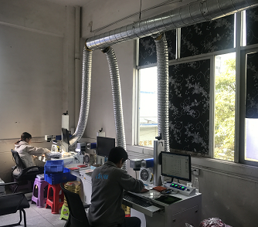
图8-2污染物现场收集照片

环境影响报告表的批复意见
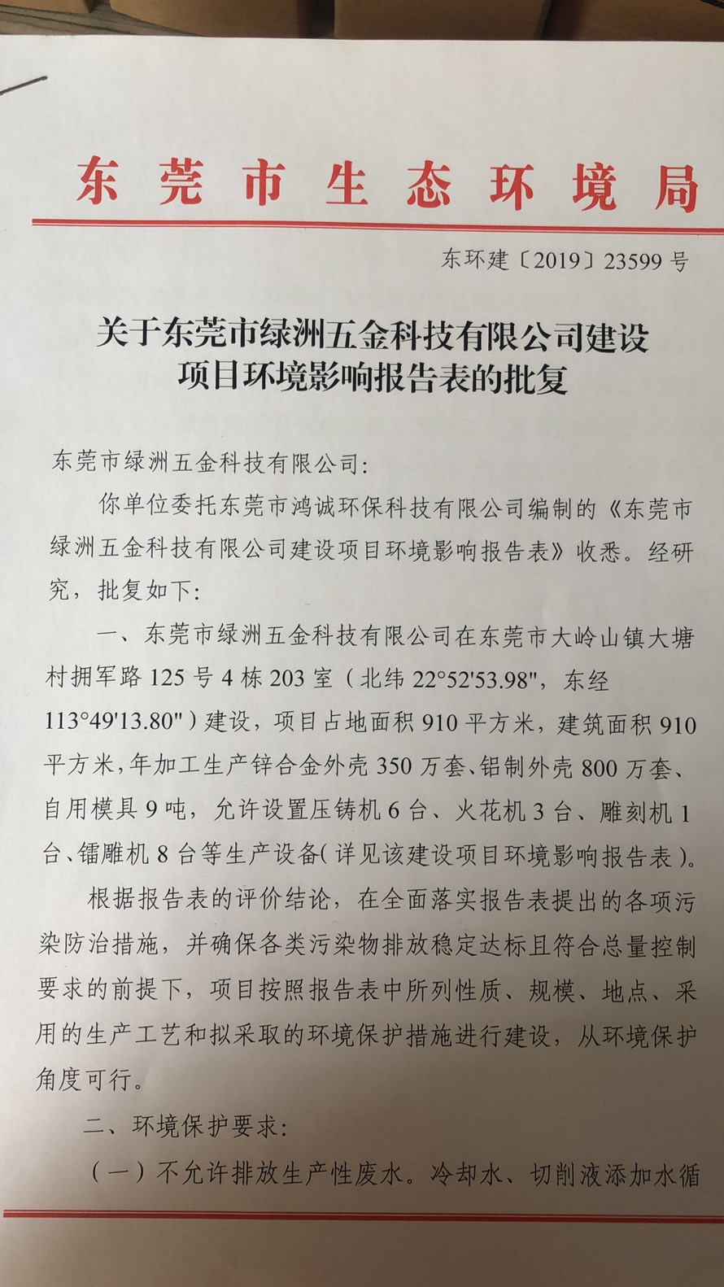
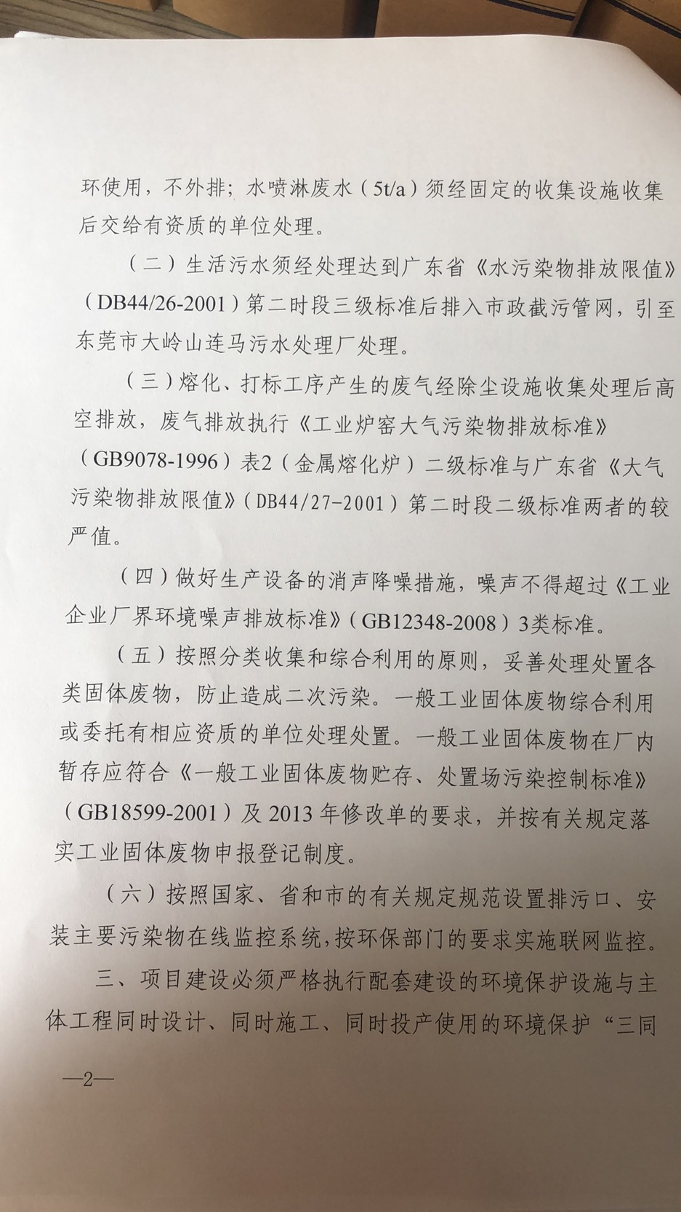
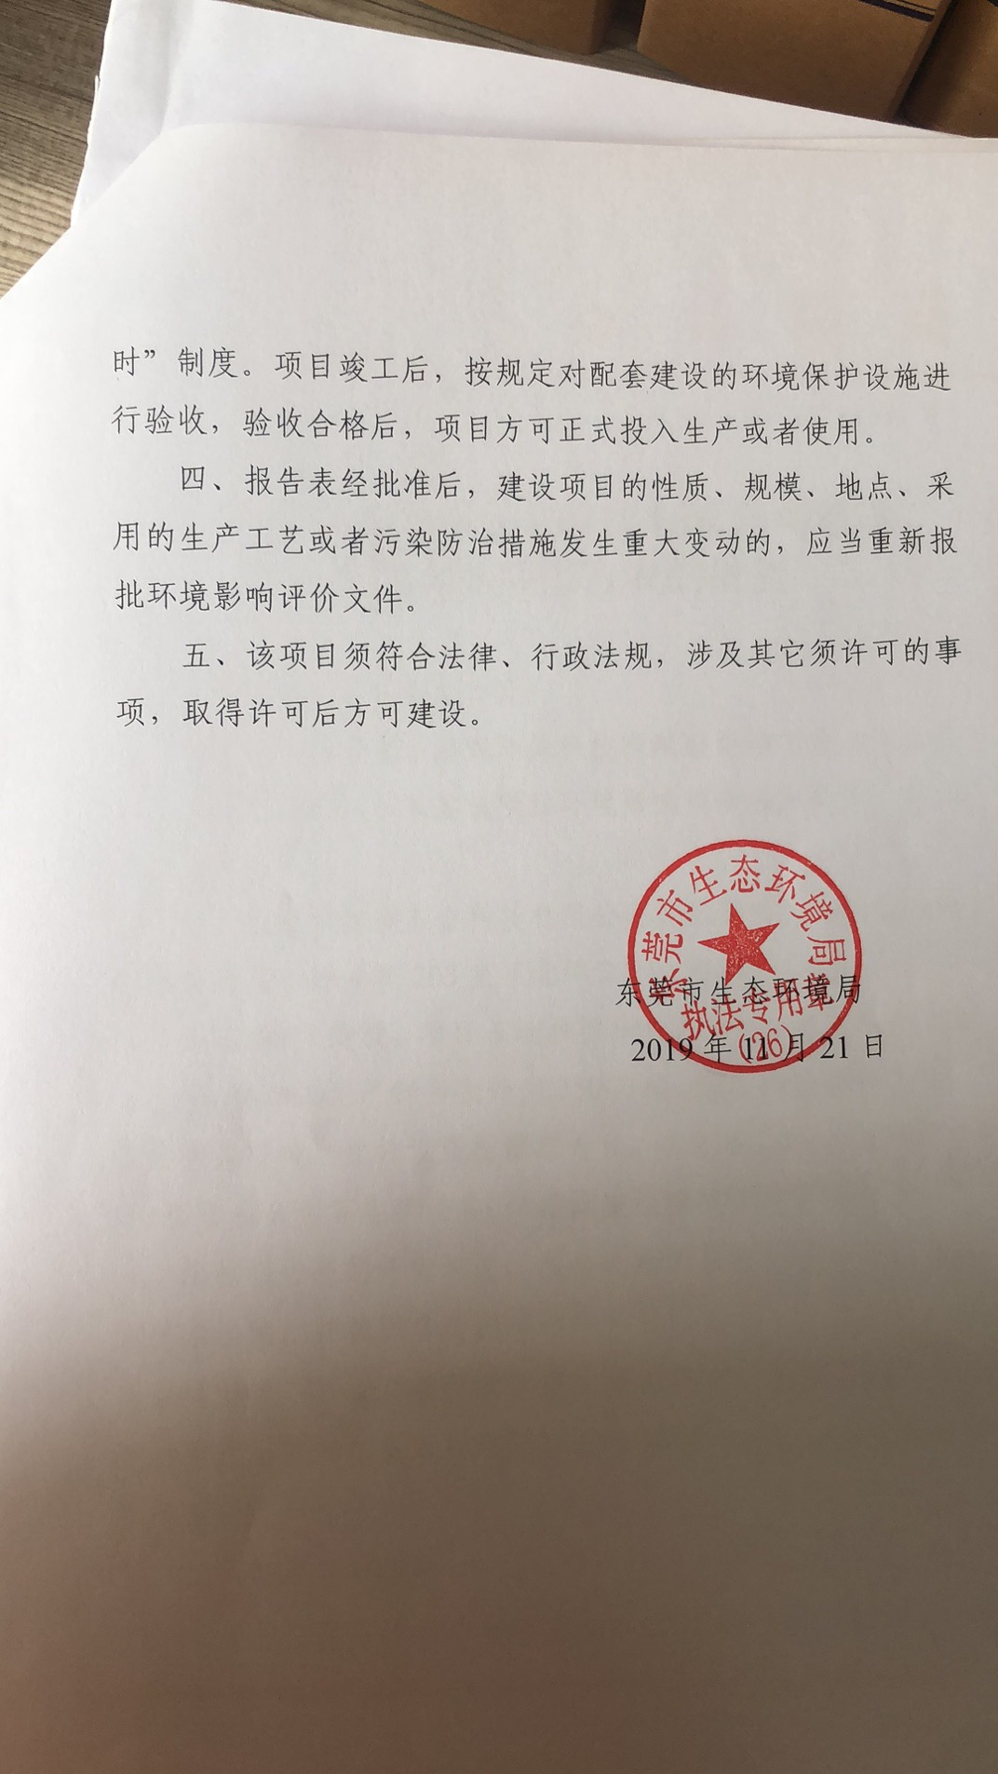

夜间不生产证明

